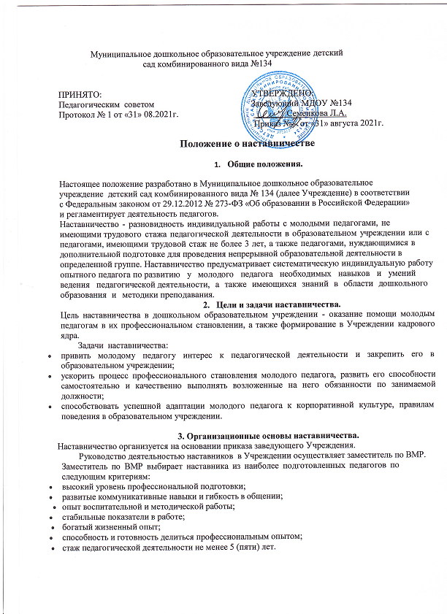

Наставник должен обладать способностями к воспитательной работе и может иметь одновременно не более 2 (двух) подшефных педагогов.

Кандидатуры наставников рассматриваются на Педагогическом совете, утверждаются заведующим Учреждения.

Назначение наставника производится при обоюдном согласии предполагаемого наставника и молодого педагога, за которым он будет закреплен по рекомендации Педагогического совета, приказом заведующего Учреждения с указанием срока наставничества. Наставник прикрепляется к молодому педагогу, на срок не менее 1 (одного) года. Приказ о закреплении наставника издается не позднее 1 месяца с момента назначения молодого педагога на должность.

Наставничество устанавливается для следующих категорий работников Учреждения: • педагогов, не имеющих трудового стажа педагогической деятельности в Учреждении; 

• педагогов, имеющих стаж педагогической деятельности не более 3 (трех) лет; 

• педагогов, нуждающихся в дополнительной подготовке для проведения непосредственно образовательной деятельности в определенной группе (по определенной тематике). 

Замена наставника производится приказом заведующего Учреждения в случаях: • увольнения наставника; 

• перевода на другую работу молодого педагога или наставника;

 • привлечения наставника к дисциплинарной ответственности; 

• психологической несовместимости наставника и молодого педагога.  Показателями оценки эффективности работы наставника является:

• качественное выполнение молодым педагогом должностных обязанностей в период наставничества; 

• активное участие молодого педагога в жизни Учреждения, выступления на методических мероприятиях Учреждения, на методических мероприятиях муниципального, регионального уровней. 

• Участие молодого педагога в конкурсе профессионального мастерства различного уровня. 

За успешную работу педагог-наставник отмечается заведующим Учреждения по действующей системе поощрения и стимулирования, вплоть до представления к почетным званиям.

По инициативе наставников может быть создан орган общественного самоуправления - Совет наставников.

4. **Обязанности педагога-наставника**.

Знать требования законодательства в сфере образования, ведомственных нормативных актов, определяющих права и обязанности молодого педагога по занимаемой должности;

Изучать:

• деловые и нравственные качества молодого педагога; 

• отношение молодого педагога, к проведению образовательной деятельности, коллективу Учреждения, воспитанникам и их родителям; 

• его увлечения, наклонности, круг досугового общения; 

Вводить в должность (знакомить с основными обязанностями, требованиями, предъявляемыми к педагогу, правилами внутреннего трудового распорядка, охраны и безопасности труда).

Проводить необходимое обучение; контролировать и оценивать самостоятельное проведение молодым педагогом, НОД, режимных моментов и совместных мероприятий с детьми; Разрабатывать совместно с молодым педагогом план профессионального становления; давать конкретные задания с определенным сроком их выполнения; контролировать работу, оказывать необходимую помощь.

Оказывать молодому педагогу, индивидуальную помощь в овладении педагогической профессией, практическими приемами и способами качественного проведения НОД, выявлять и совместно устранять допущенные ошибки.

Развивать положительные качества молодого педагога, корректировать его поведение в детском саду, привлекать к участию в общественной жизни коллектива, содействовать развитию общекультурного и профессионального кругозора.

Участвовать в обсуждении вопросов, связанных с педагогической и общественной деятельностью молодого педагога, вносить предложения о его поощрении или применении мер воспитательного и дисциплинарного воздействия.

Периодически докладывать заместителю по ВМР. о процессе адаптации молодого педагога, результатах его труда.

Подводить итоги профессиональной адаптации молодого педагога, составлять отчет по итогам наставничества с заключением о результатах прохождения адаптации, с предложениями по дальнейшей работе молодого педагога.

**5. Права педагога-наставника.**

С согласия заместителя по ВМР подключать для дополнительного обучения молодого педагога, других работников Учреждения.

Требовать рабочие отчеты у молодого педагога, как в устной, так и в письменной форме.

**6. Обязанности молодого педагога.**

Изучать закон «Об образовании в РФ», нормативные документы, определяющие его служебную деятельность, структуру, штаты, особенности деятельности Учреждения и функциональные обязанности по занимаемой должности.

Выполнять план профессионального становления в установленные сроки.

Постоянно работать над повышением профессионального мастерства, овладевать практическими навыками по занимаемой должности.

Учиться у наставника передовым методам и формам работы, правильно строить свои взаимоотношения с ним.

Совершенствовать свой общеобразовательный и культурный уровень. Отчитываться о своей работе перед наставником и заместителем по ВМР.

**7. Права молодого педагога.**

Вносить на рассмотрение администрации Учреждения предложения по совершенствованию работы, связанной с наставничеством.

Защищать профессиональную честь и достоинство.

Знакомиться с жалобами и другими документами, содержащими оценку его работы, давать объяснения.

Посещать внешние организации по вопросам, связанным с педагогической деятельностью. Повышать квалификацию удобным для себя способом.

Защищать свои интересы самостоятельно и через представителя, в случае дисциплинарного или служебного расследования, связанного с нарушением норм профессиональной этики.

Требовать конфиденциальности дисциплинарного расследования, за исключением случаев, предусмотренных законом.

**8. Руководство работой наставника.**

Организация работы наставников и контроль их деятельности возлагается на заместителя по ВМР и заведующего Учреждения.

Заместитель по ВМР Учреждения обязан:

• представить назначенного молодого педагога, педагогам Учреждения, объявить приказ о закреплении за ним наставника; 

• создать необходимые условия для совместной работы молодого педагога, с закрепленным за ним наставником; 

• посещать мероприятия, проводимые с детьми наставником и молодым педагогом; 

• организовать обучение наставников передовым формам и методам индивидуальной воспитательной работы, основам педагогики и психологии, оказывать им методическую и практическую помощь в составлении планов работы с молодыми педагогами; 

• изучить, обобщить и распространить положительный опыт организации наставничества в образовательном учреждении; 

• определить меры поощрения педагога-наставника. 

Непосредственную ответственность за работу наставника с молодыми педагогами, несет заместитель по ВМР

Заместитель по ВМР обязан:

• рассмотреть индивидуальный план работы наставника;

• провести инструктаж наставника и молодого педагога; 

• обеспечить возможность осуществления наставником своих обязанностей в соответствии с настоящим Положением; 

• осуществлять систематический контроль работы педагога-наставника; 

• заслушать и утвердить на заседании Педагогического совета отчеты молодого педагога, и наставника и представить их заведующему Учреждения. 

9. **Документы, регламентирующие наставничество. 9.1.**К документам, регламентирующим деятельность наставника, относятся:

• настоящее Положение; 

• приказ заведующего Учреждения об организации наставничества; 

 • перспективный план работы наставника; 

• протоколы заседаний Педагогического совета,на которых рассматривались вопросы наставничества; 

• методические рекомендации и обзоры по передовому опыту проведения работы по наставничеству; 

**9.2.** По окончании срока наставничества молодой педагог, в течение 10 дней должен сдать заместителю по ВМР следующие документы:

• отчет молодого педагога о проделанной работе; 

• план профессионального становления с оценкой наставника проделанной работы и отзывом с предложениями по дальнейшей работе молодого педагога. 

**10. Заключительные положения**

10.1. Дополнения, изменения в настоящее Положение могут вноситься педагогами учреждения, заведующим, заместителем заведующего по ВМР.

10.2. Дополнения, изменения в Положение принимаются на заседании педагогического совета и утверждаются руководителем дошкольного учреждения.